**EPL : Mal for epostsignaturer for Vestre Toten kommune**

Denne EPL inneholder:

1. Signaturmal og redigering av signatur

2. Veiledning for signaturinnstillingene og aktivisering av denne i Outlook Desktoputgave  
3. Veiledning for signaturinnstillingene og aktivisering av denne i Outlook webutgave (webmail)

**1. Signaturmal og redigering av signatur**  
  
Kommunen er tjent med at alle epostbrukere har en felles signatur, og denne signaturen er komponert for å fungere likt og ha en lik visning ved så vel intern som ekstern kommunikasjon. Det gjøres oppmerksom på at ikke all visning støttes støttes likt av alle epostlesere. Derfor er følgende forslag utarbeidet som beste felles multiplum for jevnest mulig visning, i en tabell for å holde elementene strukturert.  
  
Signaturen er Calibri 11 med fet font på navn og kommunenavn, slank/normal på resten. Kommunens epostverktøy Outlook har fonten Calibri som standard, så denne epostsignaturen viderefører disse attributtene. En plassbesparende linkmeny er strategisk satt opp i nedre del av signaturen.

Malen er som følger:

|  |  |  |
| --- | --- | --- |
| Med vennlig hilsen  TRUDE LUTT  Sangkonsulent  Vestre Toten kommune  Postboks 84, 2831 Raufoss  Telefon/mobil: +47 102 03 040 E-post: [trude.lutt@vestre-toten.kommune.no](mailto:trude.lutt@vestre-toten.kommune.no) | | |
| cid:image001.png@01D5A600.D2286090 | VESTRE TOTEN KOMMUNE   [Hjemmeside](http://www.vestre-toten.kommune.no/) • [Kommunebrosjyre](https://tinyurl.com/jgm7g9e)  [Facebook](https://www.facebook.com/vestretotenkommune/) •  [Instagram](https://www.instagram.com/vestretotenkommune/) |

Rediger overstående tekst med ditt navn, tittel og korrekt kontaktinformasjon, og kopier teksten ved å merke teksten og høyreklikke kopier/klipp ut. (Alternativt Ctrl + C for å kopiere)

**2. Veiledning for signaturinnstillingene og aktivisering av denne i Outlook Desktoputgave**

For å komme til signaturinnstillingene så må man gå inn på startbildet for epost i Outlook, og derfra går man til følgende destinasjoner:

FIL (oppe til venstre) -> ALTERNATIVER –> EPOST

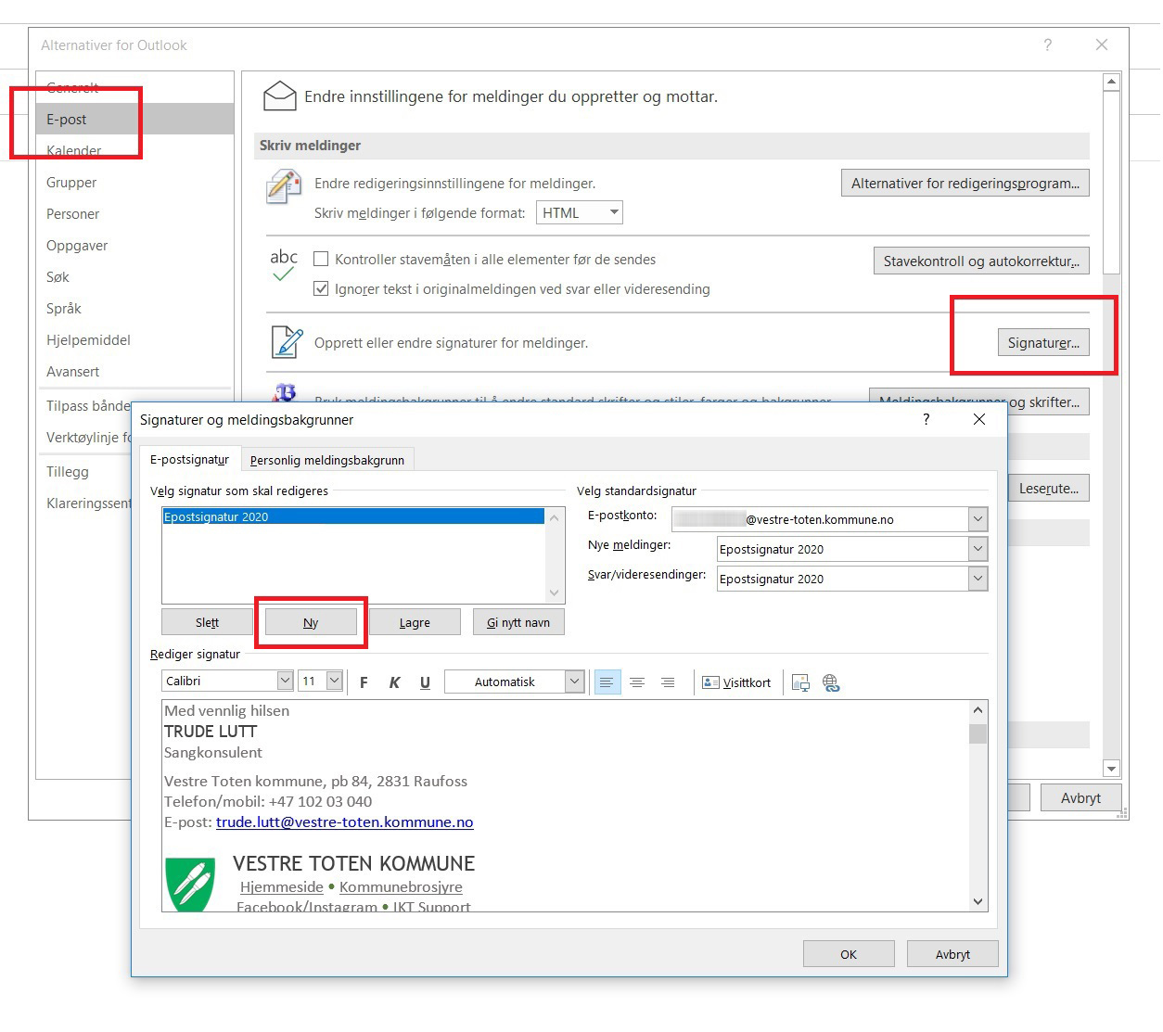

Ved å lime inn igjen høyreklikker du og trykker Alternativer for innliming og «Behold kildeformattering» eller CTRL + V. Velg om du ønsker eposignaturen aktivert på kun nye eposter eller også ved svar/videresendinger under VELG STANDARDSIGNATUR.

Nå skal den nye teksten være klar for bruk, og det er bare å trykke LAGRE og deretter OK. Deretter er det tid for å prøve den nye epostsignaturen i Outlook, ved å gå tilbake til start og opprette en ny epost.

Opprett nå en ny epost for å se om oppsettet stemmer, og forhåpentligvis skal dette synet åpenbare seg automatisk:

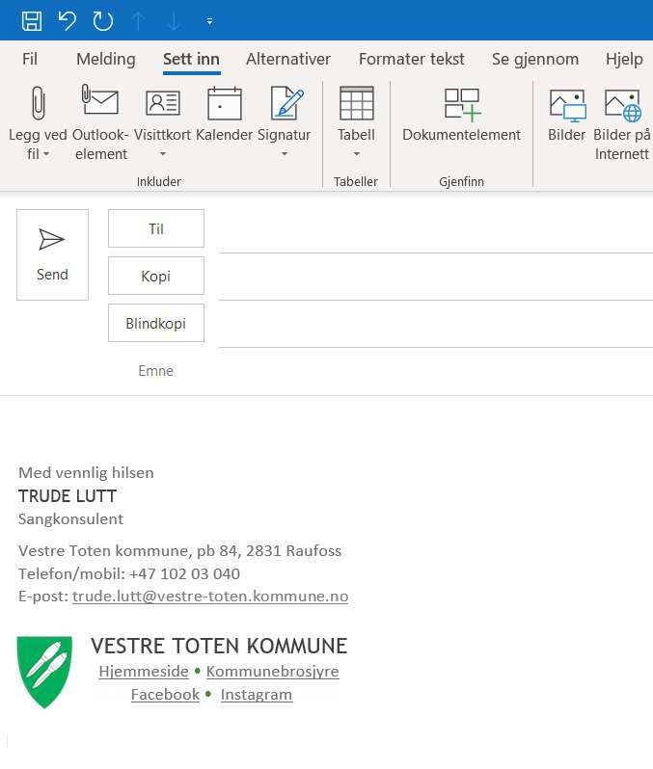

**3. Veiledning for signaturinnstillingene og aktivisering av denne i Outlook webutgave (webmail)**

|  |  |  |
| --- | --- | --- |
| Med vennlig hilsen  TRUDE LUTT  Sangkonsulent  Vestre Toten kommune  Postboks 84, 2831 Raufoss  Telefon/mobil: +47 102 03 040 E-post: [trude.lutt@vestre-toten.kommune.no](mailto:trude.lutt@vestre-toten.kommune.no) | | |
| cid:image001.png@01D5A600.D2286090 | VESTRE TOTEN KOMMUNE   [Hjemmeside](http://www.vestre-toten.kommune.no/) • [Kommunebrosjyre](https://tinyurl.com/jgm7g9e)  [Facebook](https://www.facebook.com/vestretotenkommune/) •  [Instagram](https://www.instagram.com/vestretotenkommune/) |

Rediger overstående tekst med ditt navn, tittel og korrekt kontaktinformasjon, og kopier teksten ved å merke teksten og høyreklikke kopier/klipp ut. (Alternativt Ctrl + C for å kopiere og CTRL + V for å lime inn.)  
  
For å komme til signaturinnstillingene i Outlook Webutgave så må man gå inn på startbildet for epost**;**Oppe i høyre hjørne-> **klikke på tannhjulet 🡪velg deretter Alle Outlook innstillinger nederst i eposten**



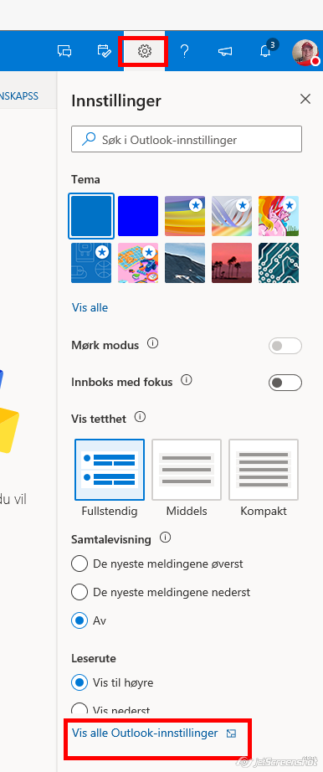

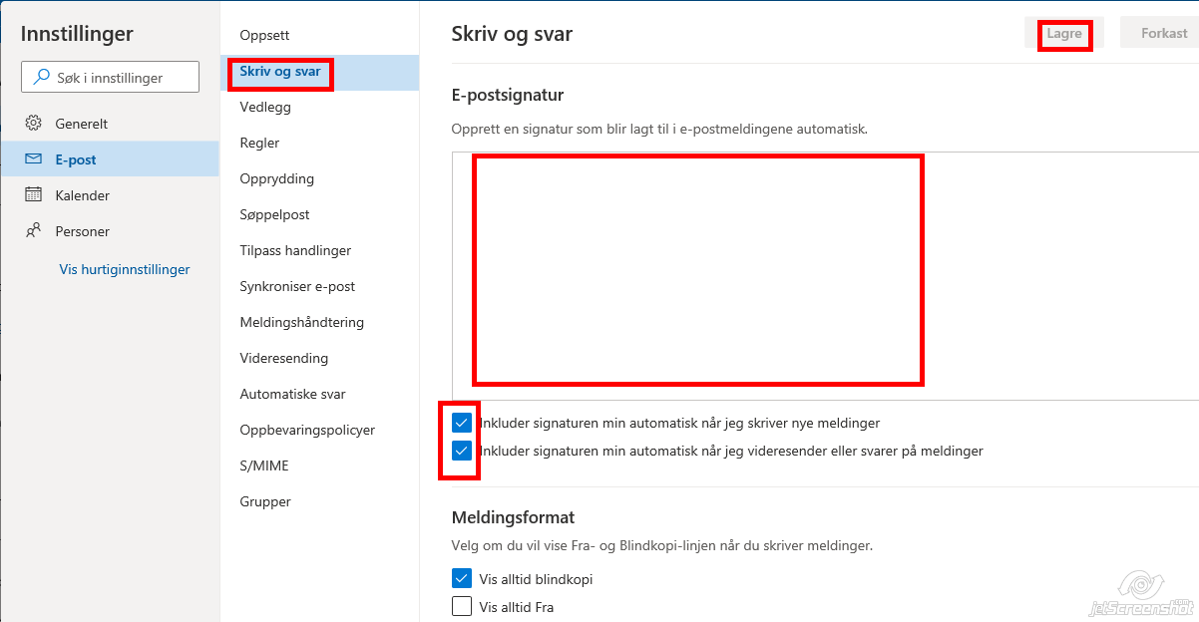

1. Gå på Skriv og svar
2. Legg inn signatur
3. Huk av for Inkludere og deretter trykk lagre.
4. Du har laget signatur

Pilen viser tekstboksen der den ferdige signaturen skal limes inn.

Lim dette inn i den hvite tekstboksen ved å høyreklikke og trykk lim inn. (Alternativt Ctrl + C for å kopiere og CTRL + V for å lime inn.)  
Som dere ser så har man valgmuligheter på signaturtype Rik tekst, Ren tekst og HTML- eller bildefil. Rik tekst sørger for at det er fargenyanser presentert på visningen, så la den stå avhuket på Rik tekst.

**Nå skal den nye teksten være på plass i tekstboksen, og det er bare å trykke LAGRE.**

Opprett nå en ny epost for å se om oppsettet stemmer. Skulle dette være gjort korrekt, så har du nå en nyopprettet, kommunal epostsignatur. Gratulerer, og en fin arbeidsdag ønskes videre ☺